Тест 2 ''Базовый уровень''
Настройки | Значение
Тип | Тест с оценкой
Всего вопросов | 8
Всего баллов | 8
Проходной балл | 3баллов
Показать вопросы | Все
Перемешивать вопросы | Нет
Показать экран с результатами Если тест пройден | Да
Показать экран с результатами Если тест провален | Да

1. На день рождения полагается дарить букет из нечетного числа цветов. Тюльпаны стоят 30 рублей за штуку. У Вани есть 500 рублей. Из какого наибольшего числа тюльпанов он может купить букет Маше на день рождения?
(Тип: Одиночный выбор, Баллов: 1, Попыток: 1)
( ) | 5
( ) | 10
(+) | 15
( ) | 20

2. На диаграмме показана среднемесячная температура воздуха в Нижнем Новгороде (Горьком) за каждый месяц 1994 года. По горизонтали указываются месяцы, по вертикали — температура в градусах Цельсия. Определите по диаграмме наименьшую среднемесячную температуру в 1994 году. Ответ дайте в градусах Цельсия.  (Тип: Одиночный выбор, Баллов: 1, Попыток: 1) |  | 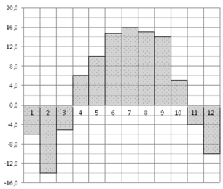
( ) | -10°
( ) | 14°
(+) | -14°
( ) | 10°

3. Найдите площадь прямоугольника, если его периметр равен 18, а отношение соседних сторон равно 1 : 2.  (Тип: Одиночный выбор, Баллов: 1, Попыток: 1) |  | 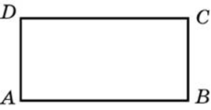
(+) | 18
( ) | 12
( ) | 8
( ) | 10

4. В среднем гражданин А. в дневное время расходует 120 кВт ч электроэнергии в месяц, а в ночное время — 185 кВт ч электроэнергии. Раньше у А. в квартире был установлен однотарифный счетчик, и всю электроэнергию он оплачивал по тарифу 2,40 руб. за кВт ч. Год назад А. установил двухтарифный счётчик, при этом дневной расход электроэнергии оплачивается по тарифу 2,40 руб. за кВт ч, а ночной расход оплачивается по тарифу 0,60 руб. за кВт ч.
В течение 12 месяцев режим потребления и тарифы оплаты электроэнергии не менялись. На сколько больше заплатил бы А. за этот период, если бы не поменялся счетчик? Ответ дайте в рублях.
(Тип: Одиночный выбор, Баллов: 1, Попыток: 1)
(+) | 3996 руб.
( ) | 2456 руб.
( ) | 4964 руб.
( ) | 2963 руб.

5. Найдите корень уравнения, изображенного на рисунке:
(Тип: Одиночный выбор, Баллов: 1, Попыток: 1)
( ) | 4
(+) | -4
( ) | -2
( ) | 2

6. Ученика попросили назвать число от 1 до 100. Какова вероятность того, что он назовёт число кратное пяти?
(Тип: Одиночный выбор, Баллов: 1, Попыток: 1)
(+) | 0,2
( ) | 0,1
( ) | 0,3
( ) | 0,4

7. (условие на рисунке)  (Тип: Одиночный выбор, Баллов: 1, Попыток: 1) |  | 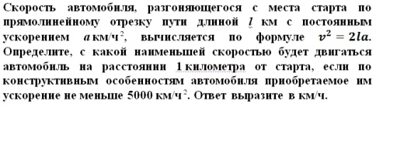
(+) | 100 км/ч
( ) | 120 км/ч
( ) | 80 км/ч
( ) | 10 км/ч

8. В помощь садовому насосу, перекачивающему 5 литров воды за 2 минуты, подключили второй насос, перекачивающий тот же объем воды за 3 минуты. Сколько минут эти два насоса должны работать совместно, чтобы перекачать 25 литров воды?
(Тип: Одиночный выбор, Баллов: 1, Попыток: 1)
(+) | 6 мин
( ) | 3 мин
( ) | 1 мин
( ) | 9 мин

